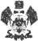  Министерство образования,  науки и молодежной политики  Краснодарского края  Государственное бюджетное образовательное учреждение  дополнительного профессионального образования  «Институт развития образования»  Краснодарского края  (ГБОУ ИРО Краснодарского края)  Россия, 350080, г. Краснодар,  ул. Сормовская,167  тел./ф.: (861) 232-85-78  e-mail: post@iro23.ru  ИНН 2312062743 |  | Руководителям муниципальных органов управления образованием  Руководителям территориальных методических служб
От 19.05.2022 № 01-20/2634
О предоставлении данных

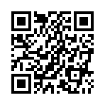
Государственное бюджетное образовательное учреждение дополнительного профессионального образования «Институт развития образования» Краснодарского края готовит информацию о состоянии информационной системы региона для ФГБНУ «Институт стратегии развития образования Российской академии образования»
Информация для отчета о работе региональной опытно-экспериментальной площадки ФГБНУ «ИСРО РАО» заполняется территориальной методической службой муниципалитета по ссылке http://iro23.ru/?page_id=21062
до 25 мая 2022 года.

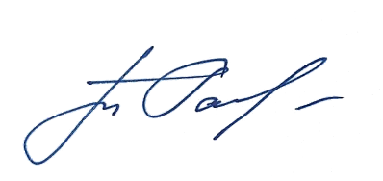

Ректор Т.А. Гайдук

Терновая Людмила Николаевна,
Никонова Дарья Анатольевна
8(861)232-48-79

